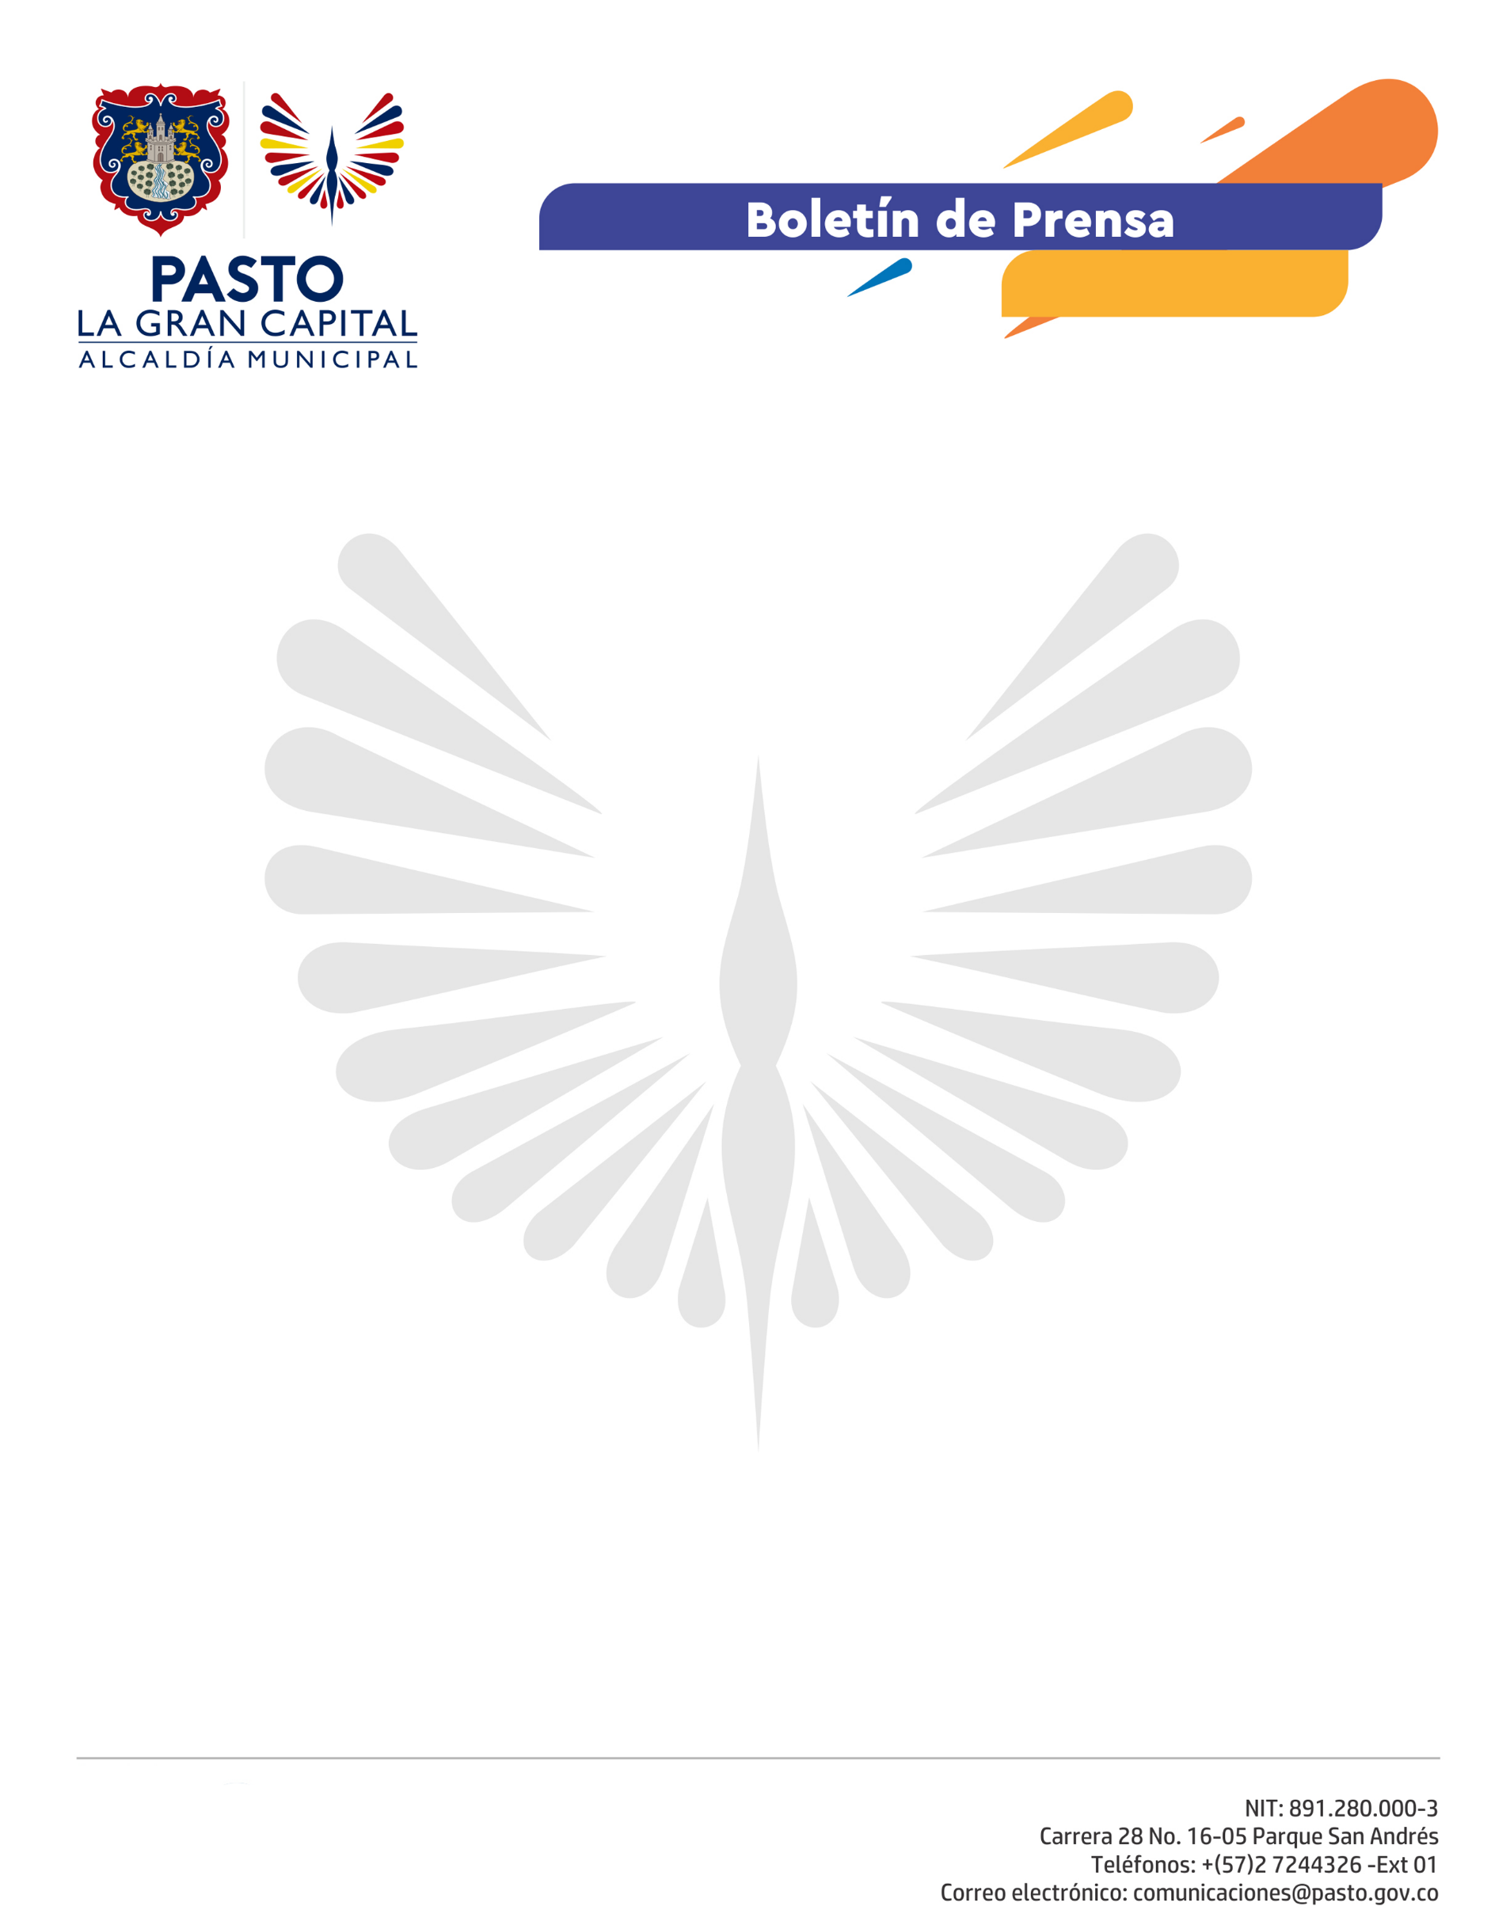
No. 177

22 de abril de 2021

ALCALDÍA REALIZÓ SEGUNDO TALLER PARTICIPATIVO PARA LA RUTA TURÍSTICA DEL CORREDOR ORIENTAL DE PASTO

En el corregimiento de San Fernando, se llevó a cabo el segundo taller participativo para la conformación de la Ruta del Corredor Oriental de Turismo, un proceso en el que los habitantes de Mocondino, Buesaquillo, San Fernando, Cabrera y La Laguna, trabajan conjuntamente para el fortalecimiento turístico.

La actividad es liderada por la Subsecretaría de Turismo de Pasto y se desarrolla gracias a la participación activa de la comunidad, el acompañamiento de las cinco corregidoras, el apoyo de la Fundación Grupo Social y la Policía de Turismo.

“La articulación es excelente, los corregimientos nos vamos a dar la mano y ayudar para que los territorios que aún no desarrollan el turismo, sigan el mismo camino que nosotros tenemos la bendición de vivir”, añadió el presidente de la Junta de Acción Comunal de San Fernando, Carlos Octavio Cuarán Mejía.

La estrategia promueve el diálogo para la solución de las necesidades del sector y optimizar los beneficios que se generan a partir del fortalecimiento turístico, toda vez que este es un eje transversal que abarca diferentes aspectos. “Esperamos que haya una articulación entre las diferentes dependencias de la Alcaldía para que al final contemos con un producto que visibilice todo el potencial que tiene el corredor oriental”, concluyó la corregidora de Buesaquillo, Nathalie Hernandez.

Durante la primera fase del proyecto se realizó la caracterización con las corregidurías, lo que facilitó la consolidación de la propuesta georeferencial de la ruta. “Es importante identificar los puntos clave porque vamos a tener plataformas digitales para la promoción turística de los corregimientos, pues nuestro objetivo es obtener alcances internacionales”, afirmó el Subsecretario de Turismo, Juan Pablo Izquierdo.

Además, para dar continuidad y permanencia, se identificará qué capacitaciones y acciones de fortalecimiento empresarial se brindarán desde la Alcaldía, pues basados en el turismo sostenible, la dinámica económica crecerá a medida que se supere la pandemia.

